**《后滚翻组合动作》学程拓展**

**亲爱的同学们，通过今天的学习，李老师觉得你们一定非常喜欢这套优美又有一定难度的体操动作，勇于挑战的孩子们，你们也一定更愿意不断提高自己动作的标准，凭借你们出色的学习和运动能力，老师还在这里为你们提供了网站视频，大家可以再学习一下保护帮助的方法等等，也可以尝试自行研发新动作进行练习，感兴趣的同学也可以看看体操方面的参考书，成为一名体操小王子或者体操小公主！**

1. **可参考相关指导书籍：**

**《快乐体操教学指导手册》 《体操》**

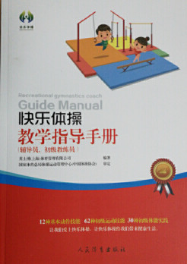 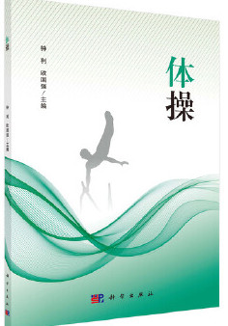

1. **可参考以下链接中视频进行练习：**
2. <https://haokan.baidu.com/v?vid=6574801155495760625&pd=bjh&fr=bjhauthor&type=video>
3. <https://v.youku.com/v_show/id_XMzUyMjQ1OTg4OA==.html>
4. <https://haokan.baidu.com/v?vid=11591234301696162375&pd=bjh&fr=bjhauthor&type=video>